Zadania inwestycyjne zrealizowane w 2008 roku

60016 – Drogi publiczne gminne 3 980 419,38

Nazwa zadania | Plan na 01.01.2008r. | Plan na 31.12.2008r. | Wykonanie na 31.12.2008r. | Procent wykonania
Przebudowa drogi gminnej Grzybowo (ul.Szkolna) - Korzystno | 2 600 000,00 | 1 843 000,00 | 1 842 960,30 | 100,00%

Wykonano I etap zadania tj. przebudowano ul. Szkolną i Leśną w Grzybowie. Odcinek przebudowanej drogi wynosi 1,2 km i posiada jezdnią szer. 6 i 5,5 m. z kostki betonowej brukowej z jednostronny chodnikiem szer.2 i 1,5 m. Wraz z ulicą wybudowano również kanalizację deszczową dla jej odwodnienia długość sieci łącznie 1085 m. Łączny koszt budowy drogi wyniósł 2.877.882,85 zł z czego w roku 2008 wydatkowano 1.842.960,30 zł.

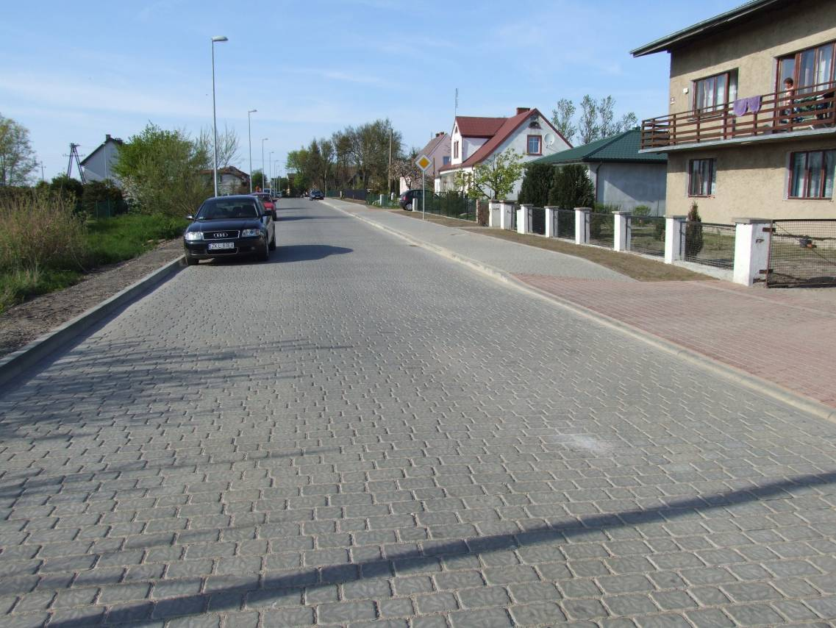

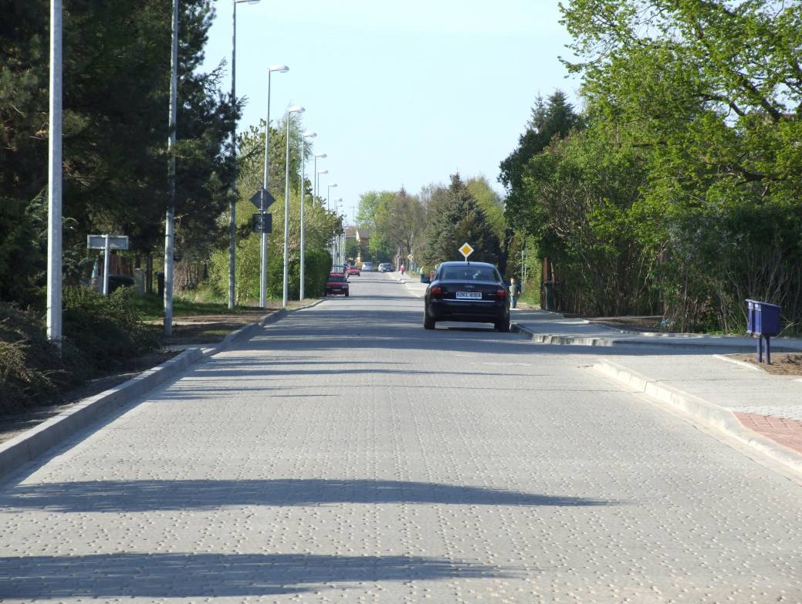

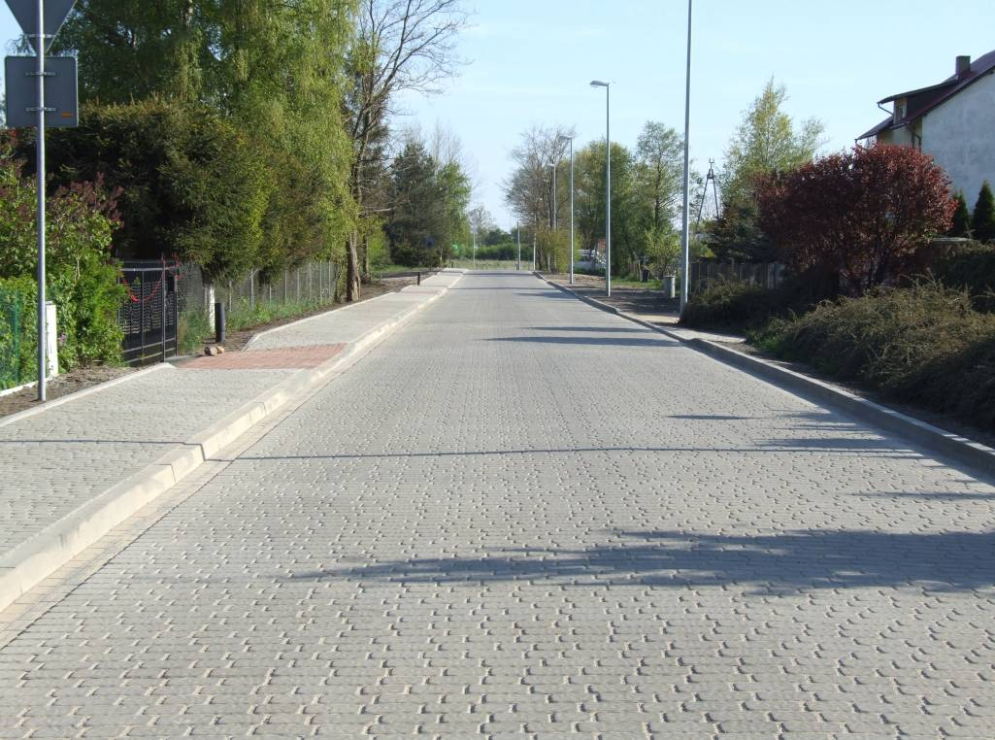

Nazwa zadania | Plan na 01.01.2008r. | Plan na 31.12.2008r. | Wykonanie na 31.12.2008r. | Procent wykonania
Przebudowa ul. Piastowskiej w Dźwirzynie | 1 500 000,00 | 330 000,00 | 327 558,14 | 99,26%

Wykonano specjalistyczną dokumentację posadowienia ulicy i zakończone wszystkie prace projektowe z podziałem zadania na 2 etapy. Roboty budowlane etapu I tj. przebudowa ul. Hanki Sawickiej i ul. Piastowskiej od skrzyżowania z ul. H. Sawickiej do skrzyżowania z ul. Wczasową rozpoczęto w październiku 2008 r. i planuje się zakończyć w listopadzie 2009r. W 2008 r. wykonano częściowo kanalizację deszczową dla odwodnienia ulic. Złożono wniosek o dofinansowanie inwestycji w ramach Narodowego Programu Przebudowy Dróg Lokalnych w kwocie 1 832 000,00 zł. Wniosek został zakwalifikowany i otrzyma dofinansowanie we wnioskowanej kwocie.

Nazwa zadania | Plan na 01.01.2008r. | Plan na 31.12.2008r. | Wykonanie na 31.12.2008r. | Procent wykonania
Budowa ulic w Budzistowie - przebudowa ul. Bukowej, Klonowej i odcinka ul. Topolowej | 800 000,00 | 1 600 000,00 | 1 548 998,45 | 96,81%

Wykonano przebudowę dróg gruntowych ul. Bukowej, Klonowej i odcinka ul. Topolowej w Budzistowie. Łączna długość przebudowanych dróg wynosi 0,6 km i posiada jezdnią szerokości 6 m z kostki betonowej brukowej. Wraz z ulicą wybudowano również kanalizację deszczową dla jej odwodnienia długość sieci łącznie 642 m.
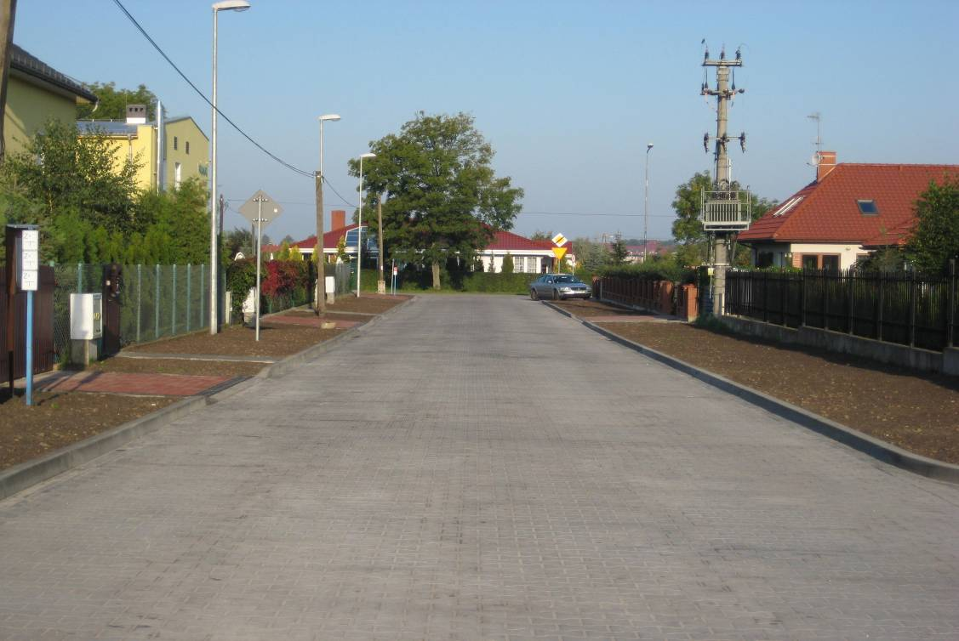
ulica Bukowa
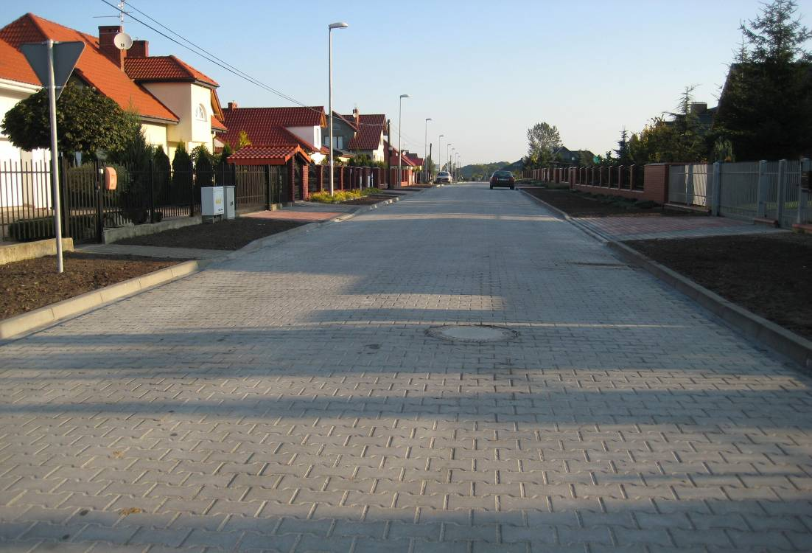
ulica Klonowa

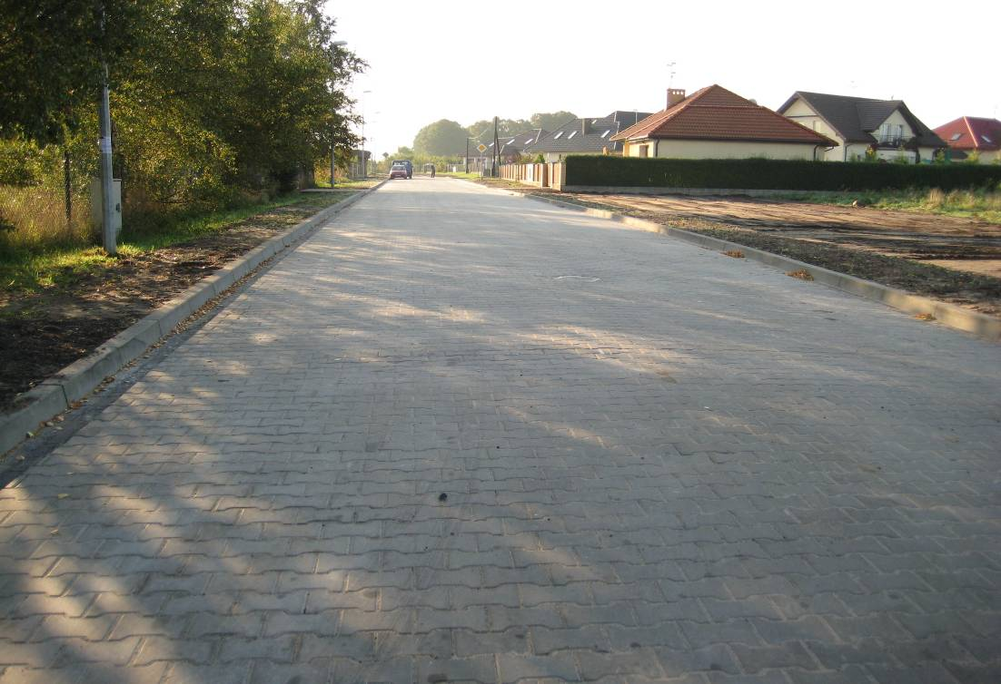
ulica Topolowa

Nazwa zadania | Plan na 01.01.2008r. | Plan na 31.12.2008r. | Wykonanie na 31.12.2008r. | Procent wykonania
Dokumentacja przebudowy ul. Bałtyckiej w Grzybowie | 50 000,00 | 62 000,00 | 61 620,00 | 99,39%

Wykonano dokumentację projektową przebudowy ul. Bałtyckiej wraz z przykryciem rowu po stronie wschodniej i oświetleniem. Prace projektowe dokończone będą w 2009r. po uzyskaniu szczegółowych uzgodnień. Uchwałą Rady Gminy Nr XXVIII/182/08 z dnia 30 grudnia 2008r. ustalono plan wydatków niewygasających na realizację tego zadania w wysokości 58.000 zł.

Nazwa zadania | Plan na 01.01.2008r. | Plan na 31.12.2008r. | Wykonanie na 31.12.2008r. | Procent wykonania
Ścieżka rowerowa "międzynarodowa trasa nadmorska", odcinek Kołobrzeg - Dźwirzyno | 600 000,00 | 3 500,00 | 3 467,99 | 99,09%

Gmina podpisała porozumienie z Miastem Kołobrzeg i Gminą Ustronie Morskie w sprawie wspólnej realizacji projektu budowy ścieżki rowerowej na terenie tych trzech gmin i wspólne ubieganie się o dofinansowanie inwestycji z funduszy Unii Europejskiej. Złożono wspólny wniosek o dofinansowanie projektu z Programu Współpracy Transgranicznej Południowy Bałtyk na lata 2007-2013. Projekt nie otrzymał dofinansowania z tego Programu. Planuje się kolejne aplikacje o środki Unii Europejskiej do Programu INTERREG IVa lub do Regionalnego Programu Operacyjnego Województwa Zachodniopomorskiego. Poniesione wydatki dotyczą wykonania studium wykonalności do wniosku o dofinansowanie.

Nazwa zadania | Plan na 01.01.2008r. | Plan na 31.12.2008r. | Wykonanie na 31.12.2008r. | Procent wykonania
Budowa chodników przy drodze powiatowej Niekanin-Pustary | 500 000,00 | 0,00 | 0,00

Powiat Kołobrzeski, który miał realizować inwestycję nie zapewnił środków finansowych w swoim budżecie na realizację tej inwestycji. Zaplanowane środki finansowe w kwocie 500.000,00 zł nie zostały wykorzystane.

Nazwa zadania | Plan na 01.01.2008r. | Plan na 31.12.2008r. | Wykonanie na 31.12.2008r. | Procent wykonania
Przebudowa drogi nr 0152Z Mrzeżyno-Dźwirzyno-Kołobrzeg na odcinku od km 3+285 w m. Dźwirzyno do skrzyżowania z drogą wojewódzką nr 109 w n. Mrzeżyno z przebudową mostu nad kanałem Resko | 0,00 | 133 000,00 | 130 814,50 | 98,36%

Podpisano czterostronne porozumienie o wspólnej realizacji inwestycji pomiędzy Powiatami Kołobrzeskim i Gryfickim oraz Gminami Kołobrzeg i Trzebiatów. Koordynatorem działań w zakresie przygotowania i realizacji inwestycji jest Powiat Kołobrzeski – Starostwo Powiatowe w Kołobrzegu. Zgodnie z porozumieniem zawartym w roku 2008 zaplanowano:
- Przygotowanie dokumentacji projektowej,
- Opracowanie studium wykonalności,
- Opracowanie i złożenie wniosku o dofinansowanie
Koszty wykonania dokumentacji i opracowania studium przypadające na każdą ze stron wynoszą 500.000,00 zł. W roku 2008 wydatkowano na ten cel kwotę 130.814,50 zł. Planowane jest ubieganie się o dofinansowanie projektu w ramach Regionalnego Programu Województwa Zachodniopomorskiego.

Nazwa zadania | Plan na 01.01.2008r. | Plan na 31.12.2008r. | Wykonanie na 31.12.2008r. | Procent wykonania
Kształtowanie przestrzeni publicznej wokół zabytkowego kościoła w centrum Sarbii | 80 000,00 | 68 000,00 | 65 000,00 | 95,59%

Wykonano dokumentację projektową przebudowy dróg gminnych wokół kościoła, drogi gminnej do cmentarza, chodników przy drogach jw. oraz przy drodze powiatowej od mostu do świetlicy oraz oświetlenia dróg wraz z iluminacją kościoła. Prace projektowe dokończone będą w 2009r. po uzyskaniu szczegółowych uzgodnień i decyzji administracyjnych. Uchwałą Rady Gminy Nr XXVIII/182/08 z dnia 30 grudnia 2008r. ustalono plan wydatków niewygasających na realizację tego zadania w wysokości 65.000 zł

90015 – Oświetlenie ulic, placów i dróg 275 846,86

Nazwa zadania | Plan na 01.01.2008r. | Plan na 31.12.2008r. | Wykonanie na 31.12.2008r. | Procent wykonania
Budowa oświetlenia ul. Kasztelańskiej w Budzistowie | 60 000,00 | 80 000,00 | 67 387,57 | 84,23%

Wykonano dokumentację projektową i wybudowano 17 słupów oświetleniowych z oprawami drogowymi. Dokończono w ten sposób oświetlenie 3 odcinków ul. Kasztelańskiej o łącznej długości 0,5 km.
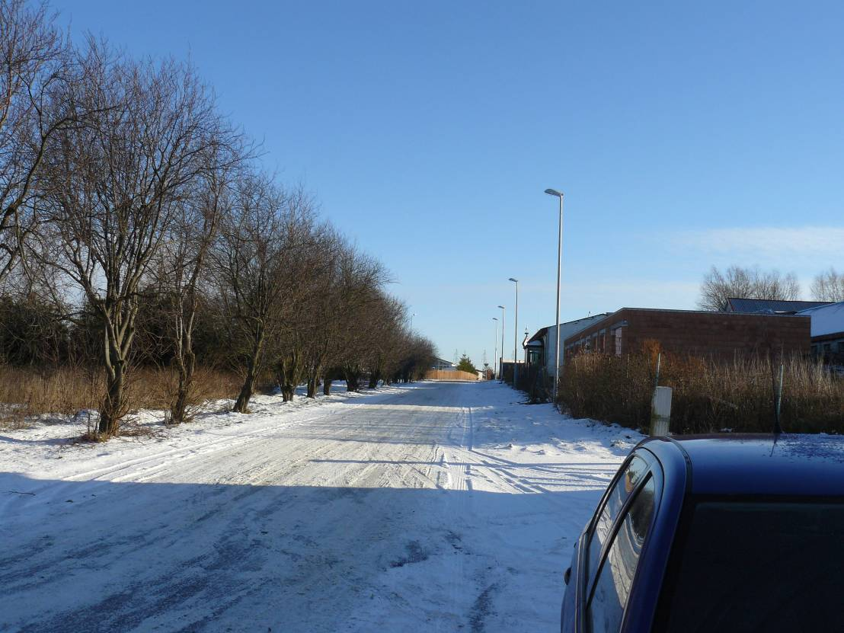

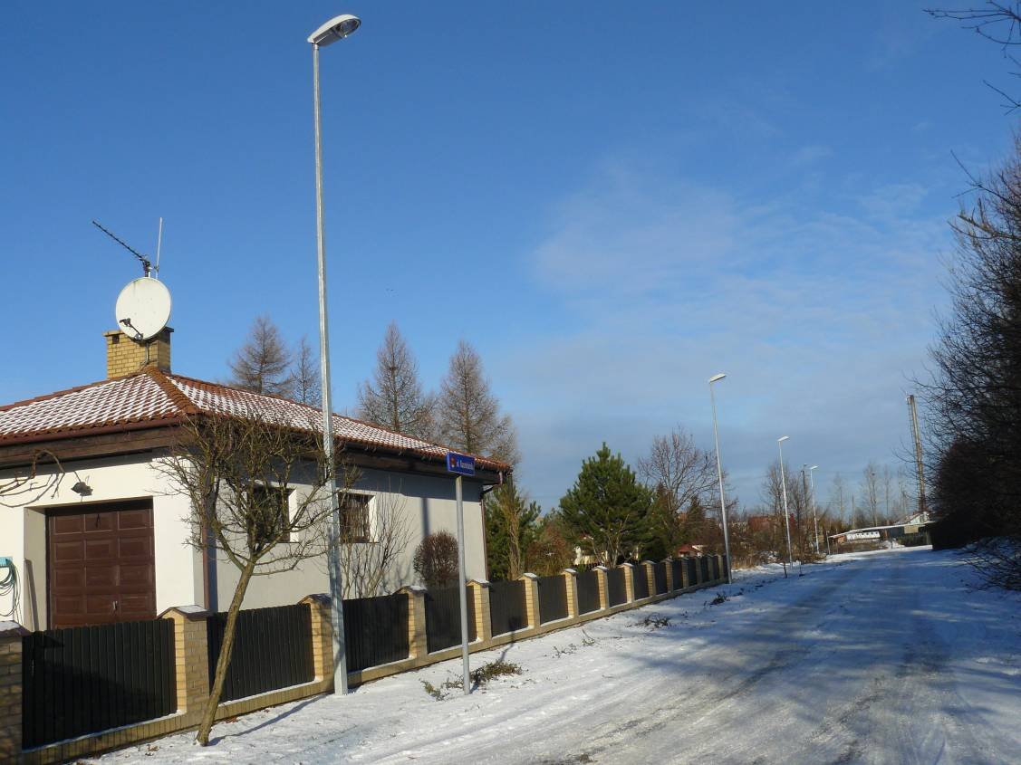
Nazwa zadania | Plan na 01.01.2008r. | Plan na 31.12.2008r. | Wykonanie na 31.12.2008r. | Procent wykonania
Budowa oświetlenia ul. Marynarskiej i Rzemieślniczej w Grzybowie | 110 000,00 | 190 000,00 | 185 058,68 | 97,40%

Wykonano dokumentację projektową i wybudowano 47 słupów oświetleniowych z oprawami drogowymi oraz 2 szafki oświetleniowe. Oświetlono ulice Marynarską, Rzemieślniczą, Kupiecką, Handlową i Towarową o łącznej długości 1,3 km
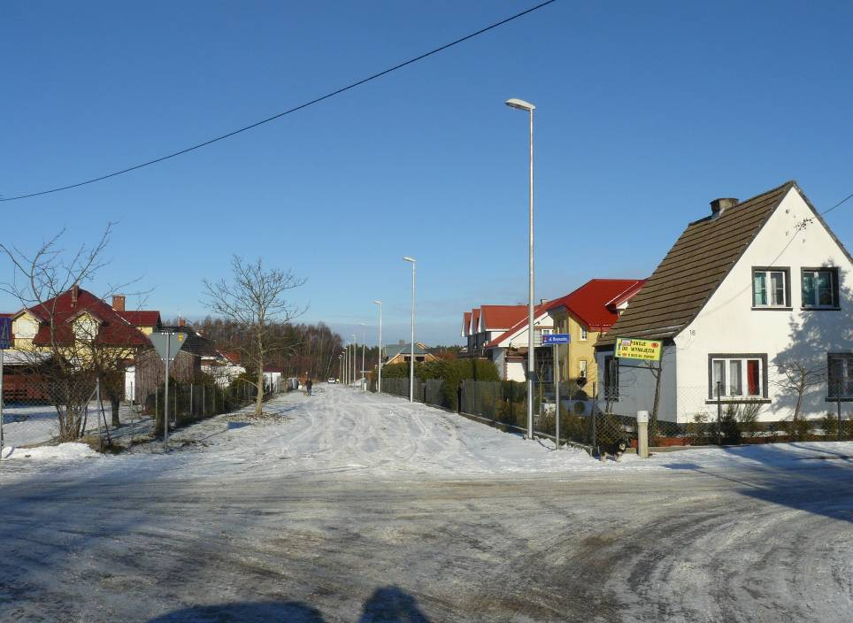
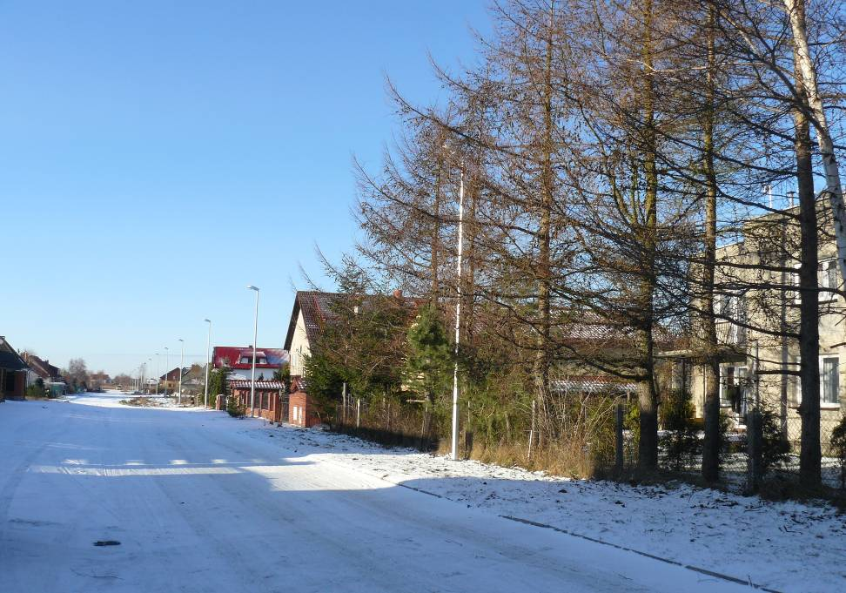
Nazwa zadania | Plan na 01.01.2008r. | Plan na 31.12.2008r. | Wykonanie na 31.12.2008r. | Procent wykonania
Budowa oświetlenie dojścia do plaży z ul. H. Sawickiej w Dźwirzynie | 39 000,00 | 39 000,00 | 23 400,61 | 60,00%

Wykonano dokumentację projektową i wybudowano 5 słupów oświetleniowych z oprawami parkowymi przy dojścia do plaży z ul. Wyzwolenia w obrębie skrzyżowania z ul. H. Sawickiej.

92109 – Domy i ośrodki kultury, świetlice i kluby 3 404,00

Nazwa zadania | Plan na 01.01.2008r. | Plan na 31.12.2008r. | Wykonanie na 31.12.2008r. | Procent wykonania
Termomodernizacja obiektów użyteczności publicznej na terenie ZMiGDP - termomodernizacja świetlic wiejskich w Błotnicy, Przećminie, Bogusławcu i Korzystnie | 0,00 | 3 404,00 | 3 404,00 | 100,00%

Środki przekazane na sfinansowanie wkładu własnego dotyczącego udziału Gminy w projekcie „Termomodernizacje obiektów użyteczności publicznej na terenie ZMiGDP” realizowanym przez ZMiGDP . Powyższa kwota przeznaczona była na pokrycie kosztów wykonania studium wykonalności. W ramach projektu planuje się wykonanie termomodernizacji świetlic wiejskich w Błotnicy, Przećminie, Bogusławcu i Korzystnie.

92695 - Pozostała działalność 13 036 474,46

Nazwa zadania | Plan na 01.01.2008r. | Plan na 31.12.2008r. | Wykonanie na 31.12.2008r. | Procent wykonania
Budowa Gminnego Centrum Sportu i Rekreacji w Dźwirzynie | 9 800 000,00 | 11 640 800,00 | 11 640 800,00 | 100,00%

Podpisano umowy na wykonanie robót budowlanych i nadzór inwestycyjny. Trwają roboty budowlane. Wykonano podziemną infrastrukturę uzbrojenia terenu, stan surowy budynku hali sportowej i sceny. Wykonano ogrodzenia całego obiektu, część robót związanych z oświetleniem zewnętrznym, amfiteatru, boisk zewnętrznych. Prace przebiegają zgodnie z harmonogramem. Zakończenie inwestycji zaplanowano na 30 listopad 2009r. Uchwałą Sejmiku Województwa Zachodniopomorskiego inwestycję wytypowano do dofinansowania ze środków Funduszu Rozwoju Kultury Fizycznej w latach 2008-2011 w łącznej kwocie 1.500.000,00 zł., z czego w 2008 r. otrzymano 550 000,00 zł. Planuje się złożenie wniosku w ramach naboru ogłoszonego w grudniu przez Zarząd Województwa do Regionalnego Programu Operacyjnego Województwa Zachodniopomorskiego poddziałanie 5.1.1 -infrastruktura turystyki.
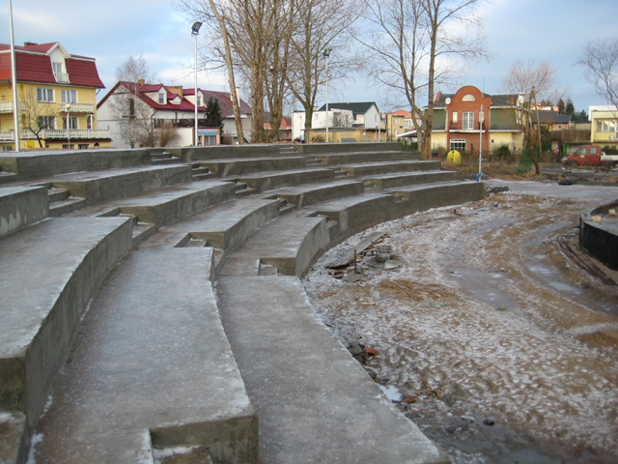
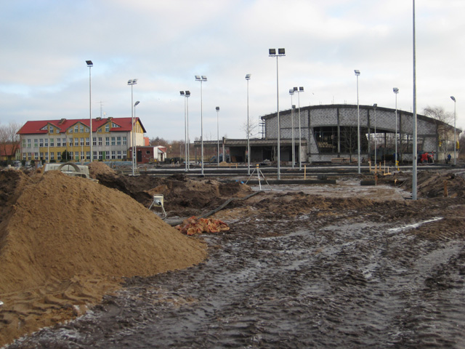
Nazwa zadania | Plan na 01.01.2008r. | Plan na 31.12.2008r. | Wykonanie na 31.12.2008r. | Procent wykonania
Budowa zespołu boisk sportowych w Grzybowie | 0,00 | 1 400 000,00 | 1 395 674,46 | 99,69%

Wykonano dokumentację projektową i wybudowano obiekt sportowy. Zadanie obejmuje zespół 2 boisk sportowych wraz z budynkiem zaplecza i niezbędną infrastrukturą techniczną na który składają się:
- boisko do piłki nożnej z trawy syntetycznej o wymiarach 30x 62 m co daje powierzchnię 1860 m2 wraz z bramkami i odwodnieniem drenażowym
- boisko wielofunkcyjne o nawierzchni poliuretanowej o wymiarach 32,10x19,10 co daje powierzchnię 613,11 m2 wraz ze stojakami do kosza i słupkami do siatkówki i odwodnieniem drenażowym
- budynek zaplecze socjalnego boisk o powierzchni zabudowy 82,90 m2
- ogrodzenie terenu wraz z piłkochwytakami
- oświetlenie zewnętrzne obiektu
- kanalizacja deszczowa
- dojścia i chodniki utwardzone polbrukiem
- tereny zielone
- plac zabaw dla dzieci
- droga dojazdowa
Zadanie zostało dofinansowane ze środków budżetowych Województwa Zachodniopomorskiego w kwocie 333.000,00 zł i ze środków budżetu Państwa w ramach Kontaktu Wojewódzkiego dla Województwa Zachodniopomorskiego na lata 2007-2008 w kwocie 333.000,00 zł. Ze środków własnych gminy dofinansowano kwotę 729.674,46 zł.
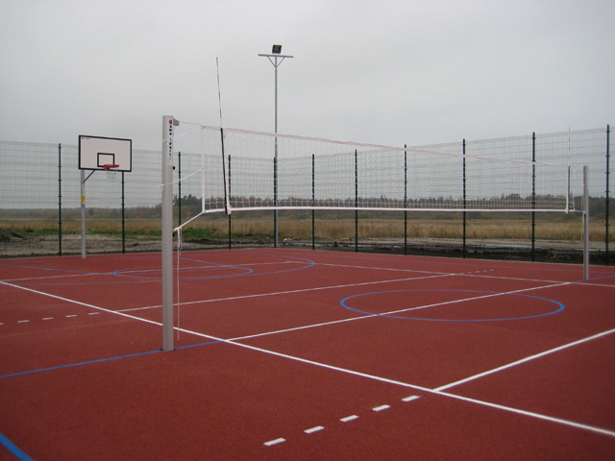

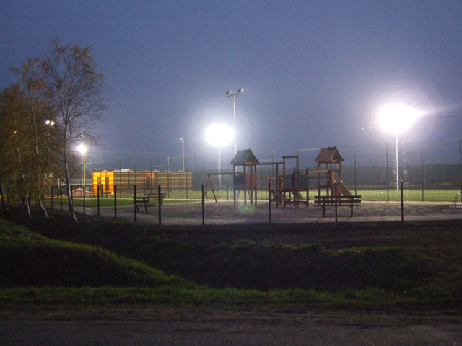

Zakupy inwestycyjne zrealizowane w 2008 roku

60016 – Drogi publiczne gminne 9 259,80

Nazwa zadania | Plan na 01.01.2008r. | Plan na 31.12.2008r. | Wykonanie na 31.12.2008r. | Procent wykonania
Transport i łączność - drogi publiczne gminne - zakup wiat autobusowych | 10 000,00 | 10 000,00 | 9 259,80 | 92,60%

Zakupiono 2 przystanki autobusowe do miejscowości Korzystno i Karcino.

63095– Turystyka – Pozostała działalność 35 700,00

Nazwa zadania | Plan na 01.01.2008r. | Plan na 31.12.2008r. | Wykonanie na 31.12.2008r. | Procent wykonania
Dotacja celowa dla zakładu budżetowego na zakup kontenerów dla potrzeb ratownictwa | 36 000,00 | 44 000,00 | 35 700,00 | 81,14%

Dotacja celowa przekazana dla Zakładu Budżetowego na zakupy inwestycyjne. Zakupiono 2 kontenery socjalne dla potrzeb ratownictwa. Kontenery usytuowano na plaży w Dźwirzynie i Grzybowie.

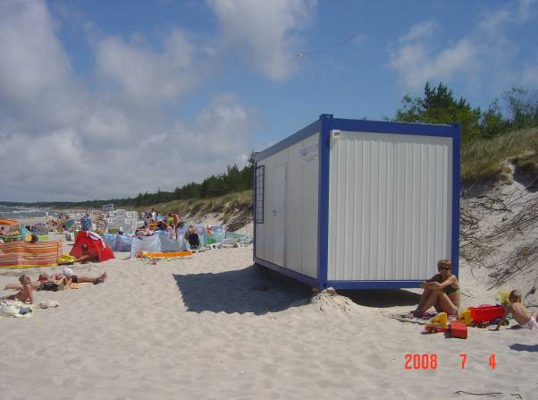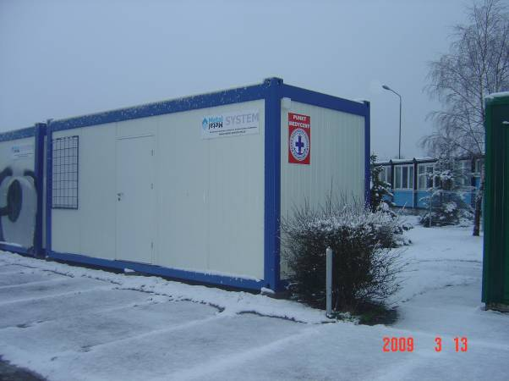

70005 - Gospodarka gruntami i nieruchomościami 173 638,00

Nazwa zadania | Plan na 01.01.2008r. | Plan na 31.12.2008r. | Wykonanie na 31.12.2008r. | Procent wykonania
Gospodarka gruntami i nieruchomościami - wykup mienia | 100 000,00 | 174 000,00 | 173 638,00 | 99,79%

W okresie sprawozdawczym Gmina wykupiła grunt o powierzchni 0,1223 ha położony w miejscowości Grzybowo za kwotę 145.000,00 zł. Działka zabudowana budynkiem gospodarczym przeznaczona jest pod usługi handlu i gastronomii oraz pod drogę. Wykupiono również grunt przeznaczony pod drogę o powierzchni 0,1591 ha w miejscowości Niekanin za kwotę 28.638,00 zł.

75022 – Rady gmin 6 063,57

Nazwa zadania | Plan na 01.01.2008r. | Plan na 31.12.2008r. | Wykonanie na 31.12.2008r. | Procent wykonania
Rady gmin - sprzęt nagłośnieniowy do sali posiedzeń Rady Gminy | 6 000,00 | 6 200,00 | 6 063,57 | 97,80%

W budżecie gminy na 2008r. zaplanowano środki w kwocie 6.200,00 zł na zakup sprzętu nagłośnieniowego do sali posiedzeń Rady Gminy. Sprzęt zakupiono i zainstalowano, środki wykorzystano w 97,80% tj. w kwocie 6.063,57 zł.

75023 – Urzędy gmin 8 109,00

Nazwa zadania | Plan na 01.01.2008r. | Plan na 31.12.2008r. | Wykonanie na 31.12.2008r. | Procent wykonania
Urzędy Gmin - sprzęt komputerowy | 0,00 | 8 200,00 | 8 109,00 | 98,89%

Zakupiono drukarkę laserową kolorową firmy RICOH na potrzeby Urzędu Gminy, za kwotę 3.619,00 zł oraz szafę serwerową do pomieszczenia informatyka za kwotę 4.490,00 zł.

75405 – Komendy Powiatowe Policji 7 000,00

Nazwa zadania | Plan na 01.01.2008r. | Plan na 31.12.2008r. | Wykonanie na 31.12.2008r. | Procent wykonania
Komendy Powiatowe Policji - Zakup samochodu dla KPP | 0,00 | 7 000,00 | 7 000,00 | 100,00%

Komendant Powiatowy Policji w Kołobrzegu zwrócił się z prośbą o dofinansowanie zakupu samochodu typu furgon dla nieetatowej grupy specjalnej zajmującej się likwidowaniem szczególnych zagrożeń na terenie powiatu Kołobrzeg. Łączny koszt zakupu radiowozu wyniósł 108.634,00 zł. Zakup samochodu dofinansowały samorządy: Urząd Miasta w Kołobrzegu, Starostwo Powiatowe, Gminy: Ustronie Morskie, Siemyśl, Dygowo, Rymań i Gościno. Z budżetu Gminy Kołobrzeg wydatkowano środki w kwocie 7.000,00 zł.

75416 – Straż Miejska 50 000,00
Nazwa zadania | Plan na 01.01.2008r. | Plan na 31.12.2008r. | Wykonanie na 31.12.2008r. | Procent wykonania
Straż Miejska - zakup samochodu służbowego | 50 000,00 | 50 000,00 | 50 000,00 | 100,00%

W związku z podpisanym porozumieniem z Miastem Kołobrzeg w sprawie utworzenia wspólnej Straży Miejskiej, Gmina Kołobrzeg przekazała dotację celową na zakup samochodu służbowego w wysokości 50.000,00 zł.

90017 - Zakłady gospodarki komunalnej 135 362,49

Nazwa zadania | Plan na 01.01.2008r. | Plan na 31.12.2008r. | Wykonanie na 31.12.2008r. | Procent wykonania
Dotacja celowa dla zakładu budżetowego na zakupy inwestycyjne | 174 000,00 | 180 300,00 | 135 362,49 | 74,60%

Z budżetu Gminy udzielono dotacji celowych dla Zakładu Budżetowego na zakupy inwestycyjne:
1. na zakup ciągnika | 82 060,47
2. zakup kosiarki bijakowej | 31 033,20
3. zakup zamiatarki ciągnikowej | 15 968,82
4. zakup pługa śnieżnego | 6 300,00

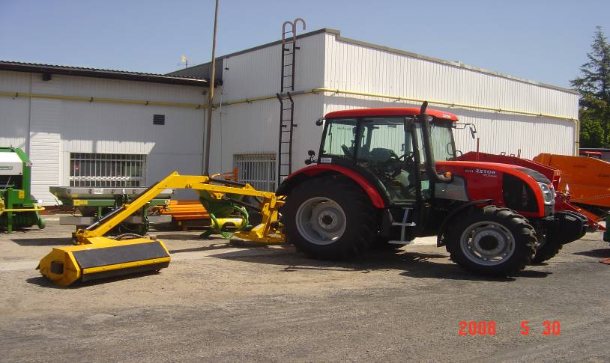

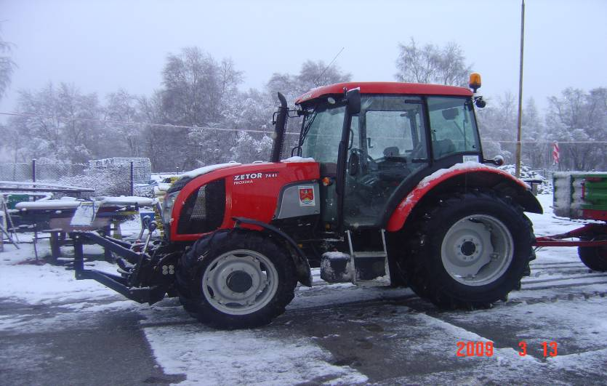

90095 - Pozostała działalność 41 358,00

Nazwa zadania | Plan na 01.01.2008r. | Plan na 31.12.2008r. | Wykonanie na 31.12.2008r. | Procent wykonania
Gospodarka komunalna i ochrona środowiska - Pozostała działalność - zakup kontenera sanitarnego | 42 000,00 | 42 000,00 | 41 358,00 | 98,47%

Zakupiono i ustawiono 1 kontener sanitarny przeznaczony na szalet publiczny przy plaży ul. Leśna w Dźwirzynie. Kontener wyposażony jest w 2 kabiny w.c. i pomieszczenie gospodarcze. Wykonano też dojście do drzwi z kostki betonowej brukowej.
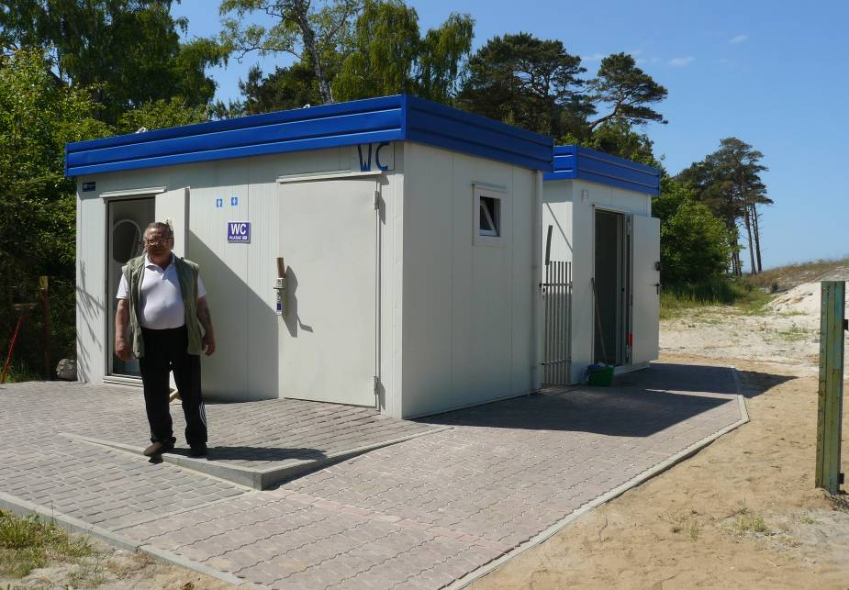
92695 - Pozostała działalność 30 988,00

Nazwa zadania | Plan na 01.01.2008r. | Plan na 31.12.2008r. | Wykonanie na 31.12.2008r. | Procent wykonania
Kultura fizyczna i sport - doposażenie placów zabaw | 43 000,00 | 31 000,00 | 30 988,00 | 99,96%

Zakupiono 5 kompletów urządzeń zabawowych składających się z konika, zjeżdżalni i huśtawki pojedynczej na łączną kwotę 30.988,00 zł. Koszt jednego kompletu wyniósł 6.197,60 zł. Po jednym komplecie wymienionych urządzeń zamontowano w miejscowościach:
- Nowogardek – na terenie koło przystanku „biegu ku słońcu”
- Obroty – na terenie przy boisku do siatkówki
- Bogucino – na terenie przy boisku
- Samowo – na terenie po prawej stronie przystanku autobusowego szkolnego
- Stramnica – na terenie przy świetlicy wiejskiej.

